FIT AND MMNTS COMMENTS

* CHỈNH LẠI SƯỜN TAY TRONG THẲNG, HIỆN TẠI ĐANG BỊ BẦU

1. BODY FIT NEEDS TO GO BACK TO SPEC AS QUITE A FEW MMNTS ARE OUT - PLEASE SEE NEXT PROTO MMNTS COLUMN

=> FORM DÁNG CẦN ĐƯỢC ĐIỀU CHỈNH LẠI THEO THÔNG SỐ GỐC VÌ MỘT SỐ ĐIỂM BỊ LỆCH - VUI LÒNG XEM CỘT THÔNG SỐ CHO MẪU PROTO TIẾP THEO

2) PLEASE BRING ALL POCKET MMNTS BACK TO SPEC - THE POCKET SHAPE AND MMNTS ARE FROM THE CS19WS

=> VUI LÒNG ĐIỀU CHỈNH TẤT CẢ CÁC THÔNG SỐ TÚI VỀ THEO SPEC - HÌNH DÁNG VÀ KÍCH THƯỚC TÚI ĐƯỢC LẤY TỪ BLOCK CS19WS

3) SHAPE OF THE CUFF IS INCORRECT

=> HÌNH DÁNG CỔ TAY ÁO KHÔNG ĐÚNG, VUI LÒNG ĐIỀU CHỈNH, NHÌN BỊ XÉO KHÔNG VÔ FORM

4) SHAPE OF THE SLEEVE AND SLEEVE ANGLE IS INCORRECT - WE HAVE LAID THE LEAD SAMPLE ON TOP OF THE H25 1ST PROTO AND YOU CAN CLEAERLY SEE THAT THE ANGLE IS DIFFERENT - PLEASE SEE PHOTO 4 - PLEASE MOVE THE ANGLE OF THE SLEEVE DOWN BY 11CM - IF YOU NEED THIS FURTHER EXPLAINING WE WILL ADVISE ON OUR TRIP

=> "HÌNH DÁNG VÀ GÓC CỦA TAY ÁO CHƯA CHÍNH XÁC – CHÚNG TÔI ĐÃ ĐẶT MẪU GỐC MÀU NÂU LÊN TRÊN MẪU H25 1ST PROTO VÀ CÓ THỂ THẤY RÕ SỰ KHÁC BIỆT VỀ GÓC ĐỘ – VUI LÒNG XEM ẢNH. ĐỀ NGHỊ ĐIỀU CHỈNH GÓC CỦA TAY ÁO HẠ XUỐNG 11CM.

CONSTRUCTION COMMENTS

1. PLEASE ADD A FACING TO THE SLEEVE CUFF, HEM AND HOOD EDGE - THE FACING WITH BE ATTACHED AS A SEPARTE PIECE SO THERE WILL NEED TO BE A SEAM AT THE BOTTOM WITH THE DOUBLE RAW EDGES STICK OUT (PLEASE ADD A 0.5CM EDGE STITCH ATTACHING THE FACING TO THE SHELL FABRIC)

=> VUI LÒNG THÊM NẸP (FACING) CHO CỔ TAY ÁO, LAI ÁO VÀ VÀNH NÓN –ĐỘ RỘNG FACING BẰNG KÍCH VỚI KÍCH LAI TAY/LAI ÁO/VÀNH NÓN HIỆN TẠI, DIỄU 1 KIM 0.5 – LÀM TƯƠNG TỰ NHƯ FACING TRÊN MOCKUP NÓN, KHÔNG RÕ CHỖ NÀO HỎI LẠI ANH NGÂN

- CUFF FACING DEPTH (TO BẢN NẸP LAI TAY): 8.5CM

- HEM FACING DEPTH TO BE (TO BẢN NẸP LAI ÁO): 6CM

- HOOD EDGE FACING DEPTH (TO BẢN NẸP ÁO): 3.5CM

1. REMOVE THE TAPE FROM EITHER SIDE OF THE CF ZIP AND CAN WE HAVE THE FRONTS KISS CLOSED (SAME THE LEAD SAMPLE WE HAVE GIVEN BACK TO YOU) 1CM OF SEAM ALLOWANCE ON EITHER SIDE TO COVER THE ZIP- TECHPACK TO BE UPDATED

=> LOẠI BỎ PHẦN VIỀN Ở HAI BÊN DÂY KÉO GIỮA TRƯỚC VÀ ĐIỀU CHỈNH PHẦN THÂN TRƯỚC CÓ NẸP CHE KHÔNG LỘ DÂY KÉO (DẠNG KISS CLOSED) (GIỐNG NHƯ MẪU GỐC (ÁO MÀU NÂU) CHÚNG TÔI ĐÃ TRẢ LẠI). CHỪA 1CM ĐƯỜNG MAY Ở MỖI BÊN ĐỂ CHE DÂY KÉO – TECHPACK ĐÃ ĐƯỢC CẬP NHẬT.

4) REMOVE THE BACK NECK BUGGY AND SEW THE WOVEN LABEL DIRECTLY ONTO THE BACK PANEL

=> LOẠI BỎ ĐÔ Ở CỔ SAU (BACK NECK BUGGY) VÀ MAY NHÃN TRỰC TIẾP LÊN THÂN SAU.

5) FOR ALL EXPOSED RAW SEAMS ON THE OUTER SHELL - PLEASE CAN YOU MAKE ALL THE RAW SEAM ALLOWANCES 1CM (REFERENCE THE BACK YOLK SEAM AS THE EXPOSED RAW SEAM ALLOWANCE IS 1CM WHICH IS WHAT OUR DESIGNER WANTS)

=> ĐỐI VỚI TẤT CẢ CÁC ĐƯỜNG MAY THÔ, VUI LÒNG ĐIỀU CHỈNH KHOẢNG HỞ ĐƯỜNG MAY THÀNH 1CM. (THAM KHẢO ĐƯỜNG MAY NGANG LƯNG – BACK YOKE SEAM – HIỆN ĐANG CÓ ĐỘ HỞ 1CM, ĐÚNG THEO YÊU CẦU CỦA NHÀ THIẾT KẾ)

6) FRONT RAGLAN SEAMS THE EXPOSED RAW SEAM SHOULD BE FACING DOWNWARDS (NOT UPWARDS LIKE THE 1ST PROTO)

=> ĐƯỜNG MAY RAGLAN THÂN TRƯỚC – MÉP ĐƯỜNG MAY LỘ RA NÊN HƯỚNG XUỐNG DƯỚI (KHÔNG HƯỚNG LÊN NHƯ MẪU PROTO ĐẦU TIÊN)

7) REMOVE THE CF FACING AND BIND THE INSIDE EDGE - FABRIC TO BE SELF WITHOUT THE SHERPA BACKING

=> LOẠI BỎ NẸP VE TẠI GIỮA TRƯỚC (CF FACING) VÀ VIỀN MÉP BÊN TRONG BẰNG VẢI CHÍNH KHÔNG LÔNG

8) REMOVE THE FRONT DIAGONAL SEAM AT THE FRONT (PLEASE SEE PHOTO 5)

=> LOẠI BỎ ĐƯỜNG MAY CHÉO Ở MẶT TRƯỚC (VUI LÒNG XEM ẢNH)

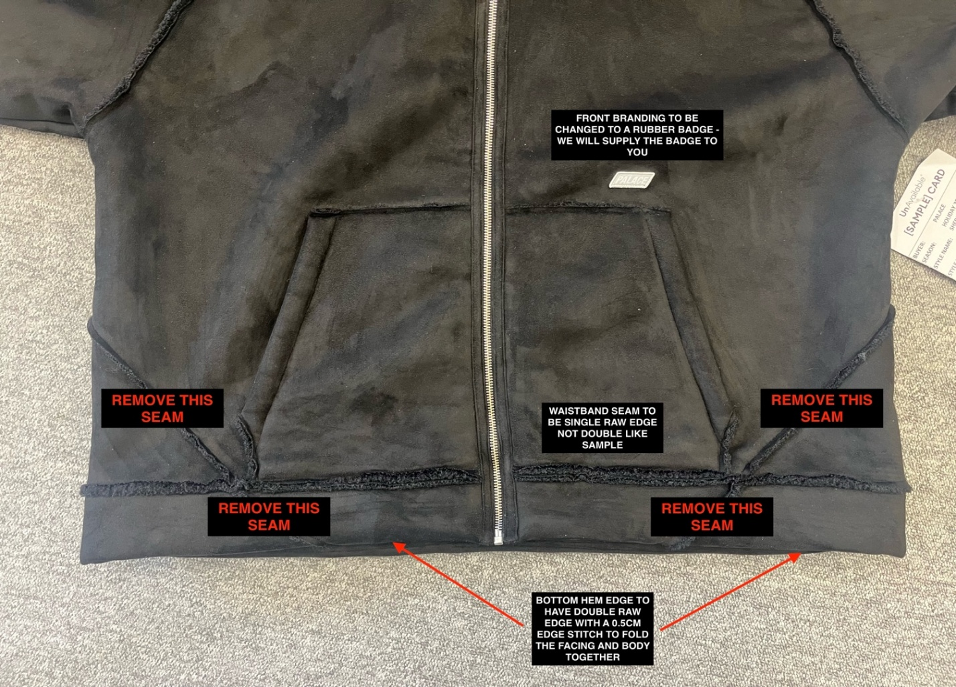

9) THE WASITBAND EDGE TO BE TO BE SINGLE RAW EDGE NOT DOUBLE

=> MÉP ĐƯỜNG MAY TẠI LAI ÁO (WAISTBAND) NÊN LÀ MÉP ĐƠN, KHÔNG PHẢI MÉP ĐÔI NHƯ MẪU LẦN 1. ĐIỀU CHỈNH CHO MẪU LẦN 2

DESIGN COMMENTS

1. FOR THE BACK PALACE BRANDING - IS IT POSSIBLE TO HAVE A TEXTURE WITHIN THE WORDING SO IT IS NOT FLAT OR MATTE? PLEASE ADVISE

=> ĐỐI VỚI PHẦN LOGO "PALACE" Ở MẶT SAU – CÓ THỂ THÊM HIỆU ỨNG TRONG CHỮ ĐỂ TRÁNH BỀ MẶT QUÁ PHẲNG HOẶC MỜ KHÔNG? VUI LÒNG TƯ VẤN (ĐÃ THÔNG TIN CHO KHÁCH, VUI LÒNG BỎ QUA Ý NÀY)

2) REMOVE THE LEATHER ZIP PULL TABS FROM THE CF ZIP

=> LOẠI BỎ DÂY ĐẦU KÉO KHỎI DÂY KÉO GIỮA TRƯỚC

3) FRONT BRANDING HAS BEEN CHANGED TO A RUBBER - PLEASE MOVE PTHE POSITIONING SO IT IS 1CM FROM TOP EDGE OF POCKET TO THE BOTTOM OF THE BADGE AND IS ALIGNED WITH THE EDGE OF THE EDGE - WE WILL SUPPLY THE RUBBER BADGE, PLEASE SEE UPDATED TECHPACK

=> LOGO Ở MẶT TRƯỚC ĐÃ ĐƯỢC CHUYỂN SANG CHẤT LIỆU CAO SU (CON BADGE) – VUI LÒNG ĐIỀU CHỈNH VỊ TRÍ ĐỂ CON BADGE CÁCH TỪ MÉP TRÊN CỦA TÚI ĐẾN CẠNH DƯỚI CON BADGE LÀ 1CM VÀ CĂN CHỈNH SONG SONG VỚI MÉP TÚI – CHÚNG TÔI SẼ CUNG CẤP RUBBER BADGE, VUI LÒNG XEM TECHPACK ĐÃ CẬP NHẬT.

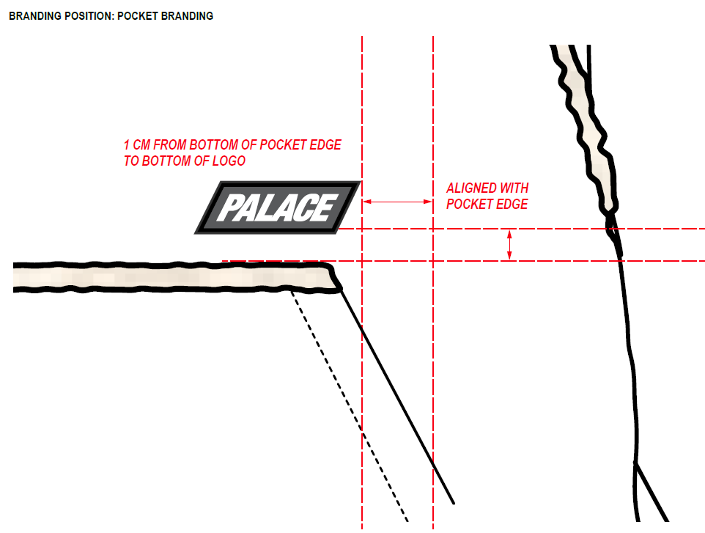

4) HANG LOOP AT THE CB NECK TO BE COTTON FABRIC NOT GROSGRAIN (PLEASE SEE PHOTO 6) => DÂY TREO Ở CỔ SAU (CB NECK) SỬ DỤNG VẢI COTTON TWILL THAY VÌ GROSGRAIN (VUI LÒNG XEM ẢNH)

NEXT STEPS

1. PLEASE PROCEED TO P2 WITH THE COMMENTS STATED ABOVE - WE WILL RETURN THE P1 AND LEAD SAMPLE ON OUR VISIT NEXT WEEK

=> VUI LÒNG TIẾN HÀNH P2 DỰA TRÊN CÁC Ý KIẾN ĐƯỢC ĐỀ CẬP Ở TRÊN – CHÚNG TÔI ĐÃ TRẢ LẠI P1 VÀ MẪU ĐỐI CHIẾU (ÁO MÀU NÂU)

2) IF YOU NEED US TO GO OVER ANY OF OUR COMMENTS THEN PLEASE SAY ON SHAREPOINT AND WE CAN RUN THROUGH EVERYTHING

=> NẾU CẦN CHÚNG TÔI GIẢI THÍCH THÊM VỀ BẤT KỲ Ý KIẾN NÀO, VUI LÒNG ĐỂ LẠI LỜI NHẮN TRÊN SHAREPOINT ĐỂ CHÚNG TÔI CÓ THỂ TRAO ĐỔI CHI TIẾT.

3) PLEASE CAN WE GET UPDATED COSTING BASED ON THE COMMENTS ABOVE

=> VUI LÒNG GỬI COSTING ĐÃ CẬP NHẬT DỰA TRÊN CÁC NHẬN XÉT TRÊN.

4) UPDATED TECHPACK WILL BE SENT SHORTLY

=> TECHPACK ĐÃ CẬP NHẬT